САНКТ-ПЕТЕРБУРГСКИЙ НАЦИОНАЛЬНЫЙ ИССЛЕДОВАТЕЛЬСКИЙ
УНИВЕРСИТЕТ ИТМО

Дисциплина: Фронт-энд разработка

Отчет по домашней работе № 2

Выполнила:
Кошурина Виктория
К3343
41977

Проверил:
Добряков Д. И.

Санкт-Петербург
2025 г.

1) добавлены alt пояснения
2) label ingredientInput в search .html и label commenttext в recipe.html
3) исправлены теги заголовков (соблюдение иерархии)в index, login, register, profile, search, recipe. authors. blog
4) добавлены aria-label ы
5) исправлены css стили
google lighthouse проверка
login.html:
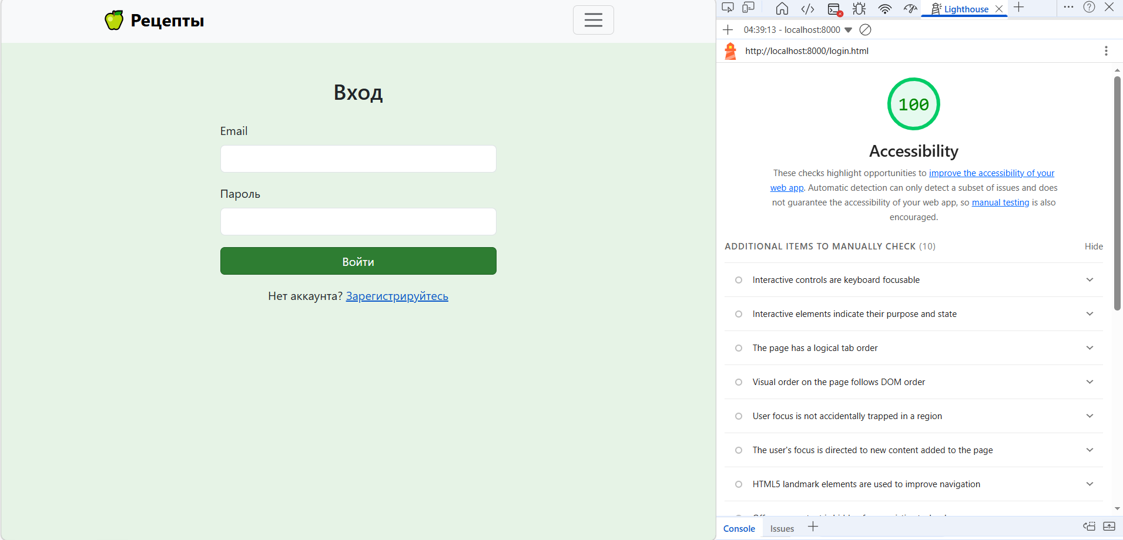
register.html:
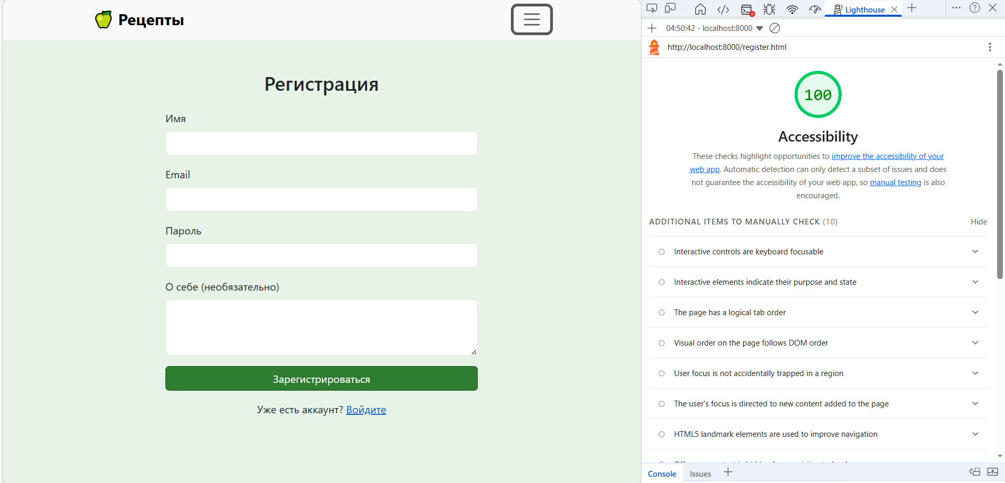

index.html:
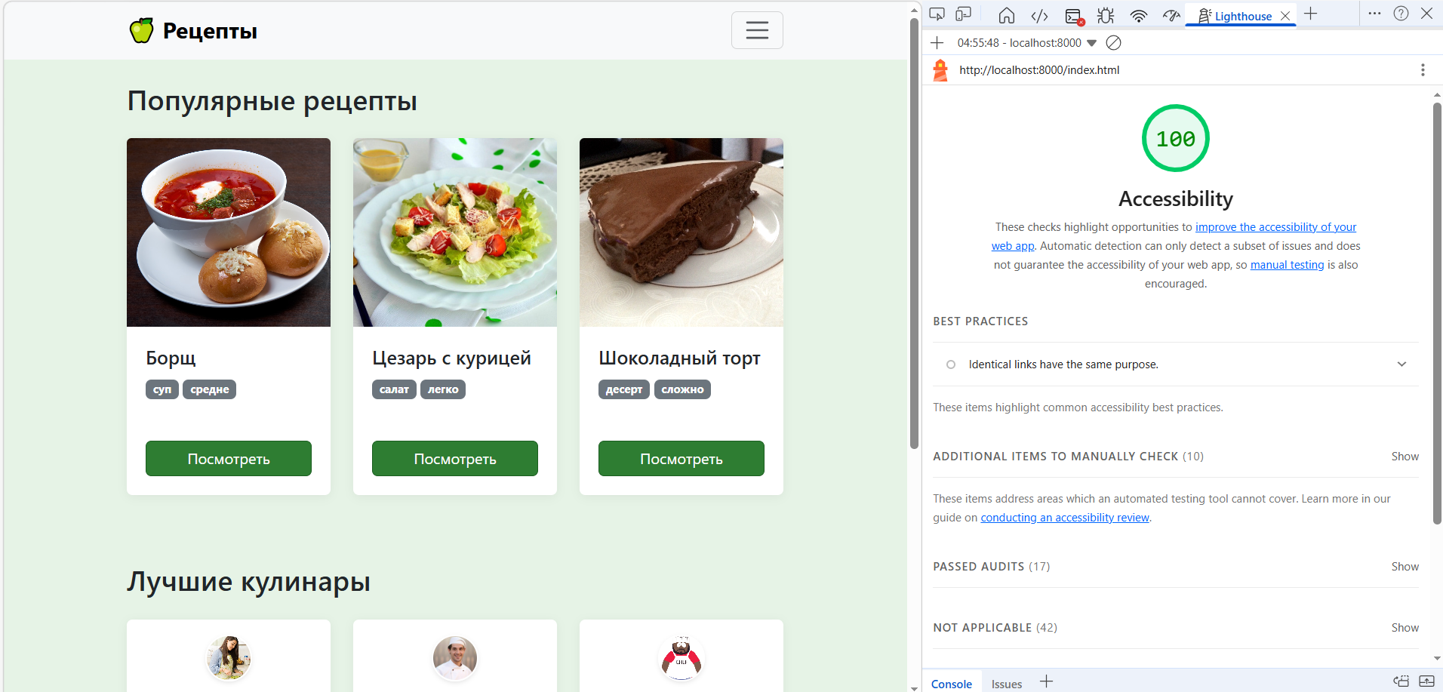
Search.html:
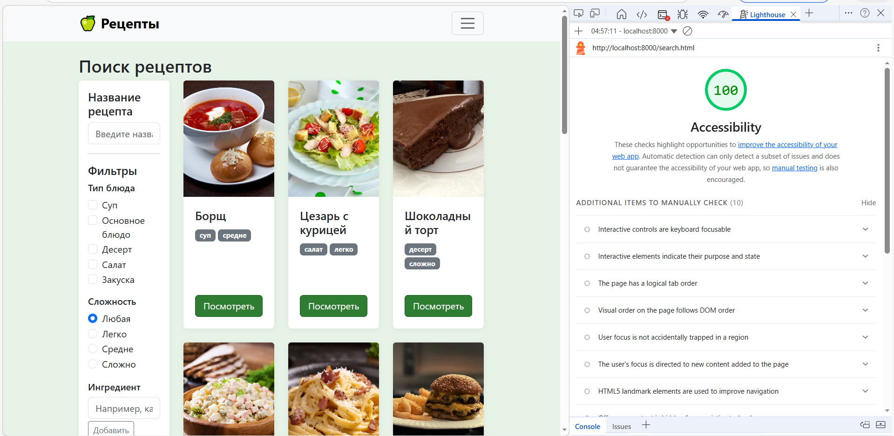
recipe.html:
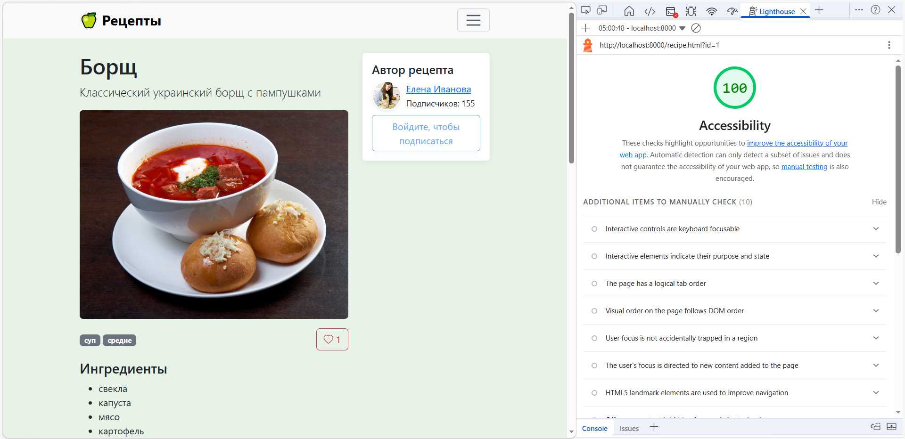
blog.html:
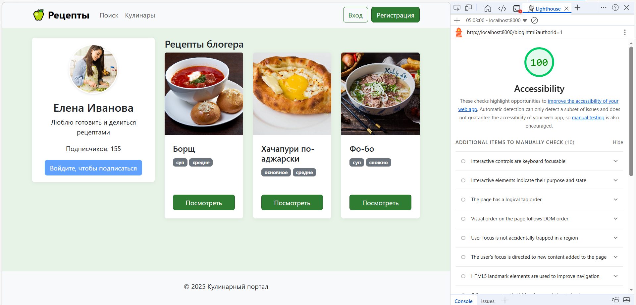
Profile.html:
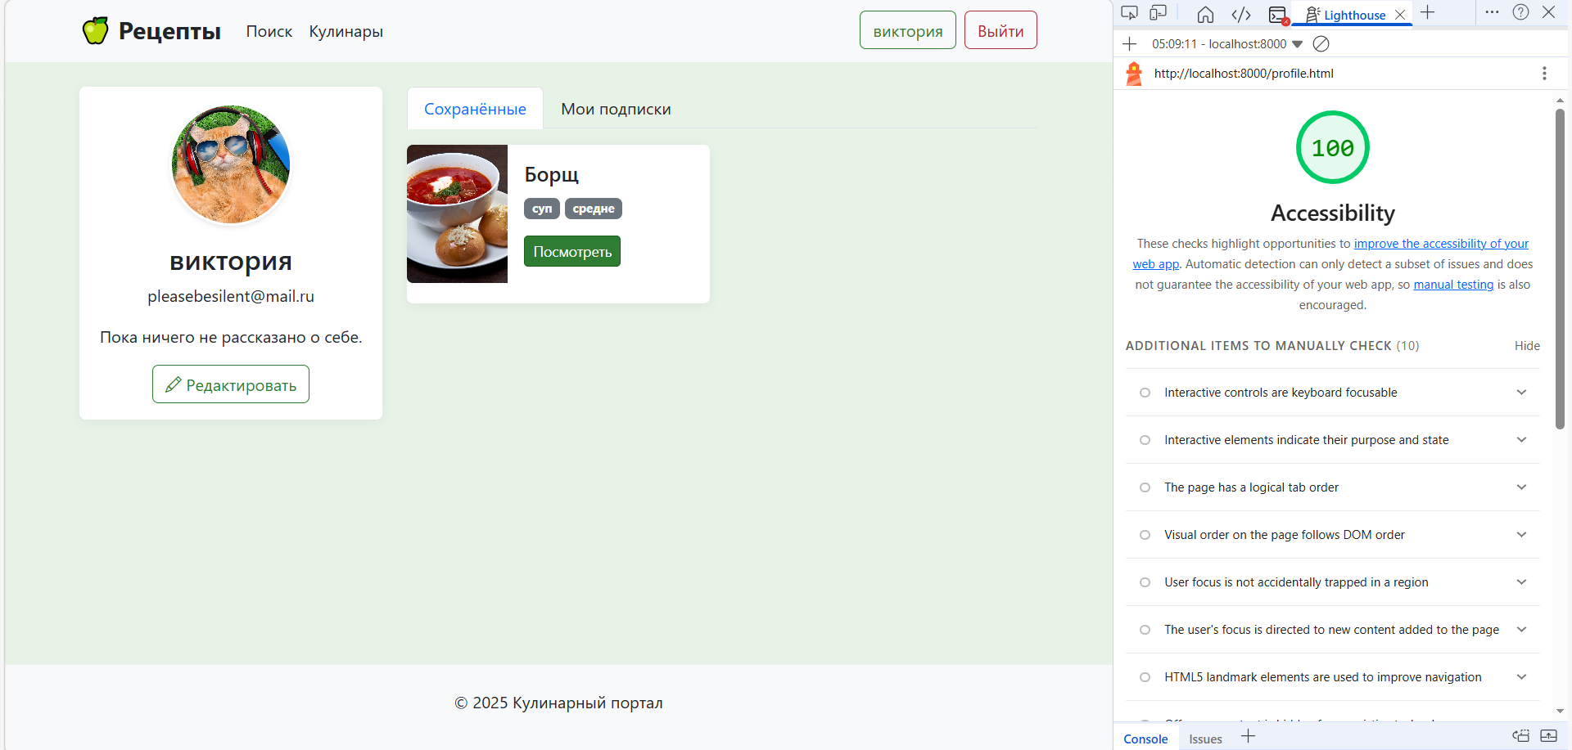

Authors.html:
